**Техническое задание на оформление сайта avtoblackbox.com**

Весь дизайн сайта нужно выполнить в темно-синих тонах пример <http://orionmonitoring.ru/>

**Главная страница**

В левом верхнем углу страницы логотип фирмы на темном фоне за ним крупная надпись

**Ваша безопасность под защитой технологий**

Ниже идет крупная фотография топового автомобиля во всей красе например (BMW X6)

Ниже располагается строка меню:  **Главная страница >Оборудование>О нас>Наши партнеры>Отзывы>Контакты>Личный кабинет** Кнопки меню округлые и объемные (на эскизе некоторых нет) фон кнопок синий немного светлее чем основной фон, кнопка личный кабинет отличается от всего остального цвета она должна быть яркой например желтой.

Ниже располагается крупный ротационный баннер с ротацией раз в 2-3 секунды контент этого баннера должен быть связан с баннером передаваемом на планшет. Ниже располагается текстовой блок с информацией о сайте, справа от которого расположены статические баннеры.

Внизу страницы находится подвал с контактной информацией фирмы.

Верх страницы включая строку меню одинаков для всех страниц этого раздела, также одинаков и подвал.

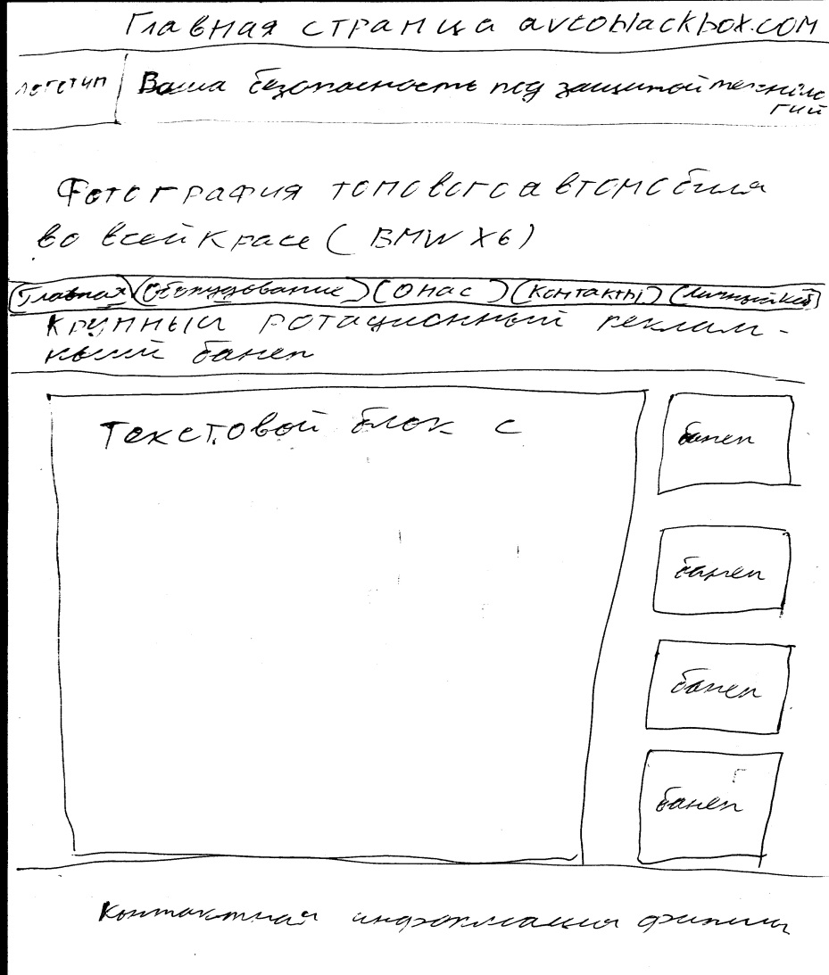

**Оборудование**

Похоже на главную страницу отличается отсутствием ротационного баннера в текстовом блоке содержится детальное описание технологии blackbox. Справа также размещаем рекламные баннеры.

**О нас**

В этом разделе нет никакой рекламы только текстовой блок во всю ширину с описанием фирмы.

**Наши партнеры**

Здесь во всю ширину располагается информация о партнерах небольшие фотографии краткое описание фирм и ссылки на их сайты между блоками информации нужно поставить разделитель ввиде черты немного отличающейся по фону.

**Отзывы**

Здесь стандартное форма отзыва сами отзывы находятся внизу справа добавляем рекламные баннеры.

**Контакты**

Здесь располагаются контакты фирмы с картой проезда

**Личный кабинет**

При нажатии этой кнопки на экран выскакивает крупная красивая форма входа по типу

<http://orionmonitoring.ru/> после успешного входа переходим в сам личный кабинет

**Личный кабинет**

Здесь изменяется строка меню меню: **Личный кабинет>Профиль>Мои авто>Команды и оповещения>Авто на карте>Выход**

**Личный кабинет**

Здесь будет приветствие с именем и отчеством клиента типа **Добро пожаловать уважаемый Иван Иванович.** И краткое описание возможностей личного кабинета.

**Профиль**

Отображается также на основном фоне. В то что сделано нужно добавить телефоны родственников с указанием Ф.И.О и кем он является клиенту.

**Мои авто**

Автомобили в этом разделе располагаются в виде крупных прямоугольных кнопок во всю ширину экрана на кнопке размещается фотография автомобиля, марка, год выпуска, цвет и номер, больше никакой инфы не надо. При нажатии на кнопку открывается отдельная страница для каждого автомобиля здесь раполагается вся информация изменить нужно графы телефонов черного ящика: Телефон1(основной) , Телефон2, Телефон3 напротив каждого телефона нужно показать баланс счета.

Ниже информации об автомобиле друг под другом располагаются крупные овальные кнопки

**<Ремонт и сервисное обслуживание>**

**<Шины и диски>**

**<Запасные части>**

**<Аккумуляторы>**

**<Масла и расходные материалы>**

**<Автотюнинг>**

При нажатии на кнопку вниз раскатывается выпадающий список на котором находятся рекламные блоки информации поставщиков услуг конкретно для этой марки автомобиля.

Эта информация также должна быть доступна с планшета.

**Команды и оповещения**

Здесь делаем друг под другом 3 большие овальные кнопки с выпадающими вниз панелями

Верхняя <**Создать команду**> раскрывает форму отправки команды

Средняя<**Список команд**> раскрывается в список команд которые были отправлены с сайта, горит красным пока последняя команда не выполнена.

Нижняя<**Оповещения**>раскрывается в список с оповещениями полученными от BB горит красным если оповещения не были прочитаны красный маркер сбрасывается при раскрытии списка.

**Авто на карте**

Здесь вместо Open GTS нужно будет сделать карты google.

**Выход**

Переводит на главную страницу сайта.

P.S. Все кнопки сайта должны выглядеть объемно и не выпадать из общей картины.

P.P.S По вопросам дизайна писать Пономаренко А.С. , по техническим вопросам Гордейчику А.С